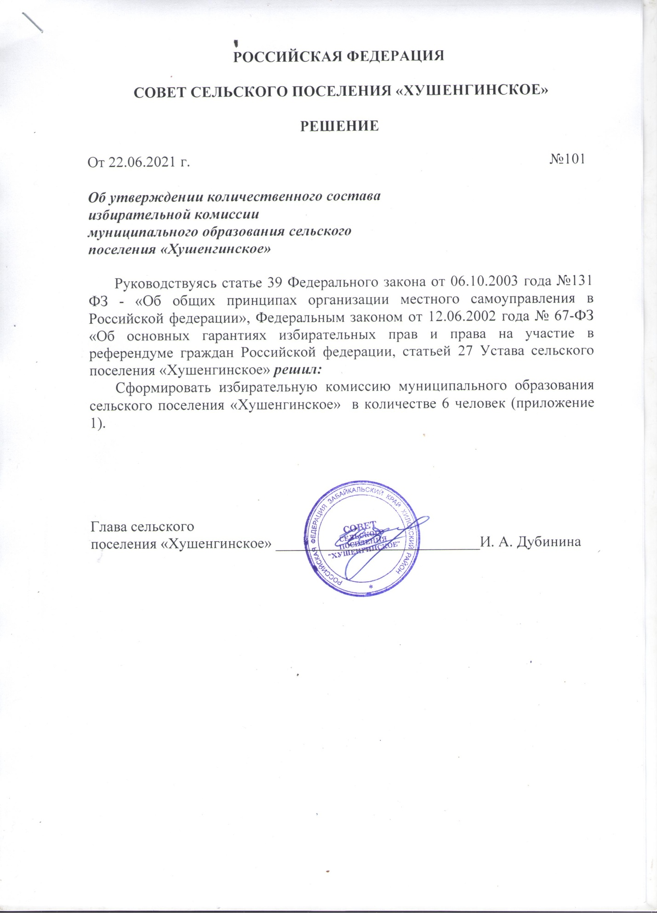

Приложение 1.
к решению Совета сельского поселения
«Хушенгинское» №101 от 22.06.2021 г.
«Об утверждении количественного состава
избирательной комиссии
муниципального образования сельского
поселения «Хушенгинское»

№ п/п | Ф.И.О. | дата рождения | в качестве кого выдвинут комиссией | место работы, должность | кем выдвинут | сведения об образовании | является ли муниципальным служащим | адрес места жительства | серия и номер паспорта
1. | Хлебникова Ирина Юрьевна | 21.09.1961 |  | СК КСК «Гранит», бухгалтер | Политическая партия «Единая Россия» | средне-специальное | нет | Забайкальский край, Хилокский район, с. Хушенга, ул. Комсомольская д. 9 | 76 09 №452125 выдан 09.02.2010 г.
2. | Алмазова Лариса Николаевна | 14.03.1975 |  | Временно не работает | Политическая партия «КПРФ» | средне-специальное | нет | Забайкальский край, Хилокский район, с. Хушенга, ул. Вокзальная д. 7, кв. 2 | 76 20 №119494 выдан 05.06.2020 г.
3. | Бернадо Елена Викторовна | 04.04.1971 |  | ГУСО БСРЦ «Искра» | избирателями сельского поселения «Хушенгинское» | высшее | нет | Забайкальский край, Хилокский район, с. Хушенга, ул. Пионерская д. 15 | 76 15 №868878 14.04.2016 г.
4. | Иванова Людмила Павловна | 13.10.1962 |  | Администрация сельского поселения «Хушенгинское», уборщик служебных помещений | избирателями сельского поселения «Хушенгинское» | среднее | нет | Забайкальский край, Хилокский район, с. Хушенга, ул. Мостовая д. 3, кв. 2 | 76 07 №276155 выдан 10.12.2007 г.
5. | Шишина Вера Николаевна | 06.05.1959 |  | пенсионер | избирателями сельского поселения «Хушенгинское» | высшее | нет | Забайкальский край, Хилокский район, с. Хушенга, ул.Комсомольская д. 3 | 76 04 №990897, выдан 09.07.2004 г.
6. | Яковлева Ирина Григорьевна | 09.04.1945 |  | пенсионер | политическая партия «КПРФ» | среднее | нет | Забайкальский край, Хилокский район, с. Хушенга, ул. Центральная, 14. кв.5 | 76 00 №301665, выдан 25.07.2001 г.

